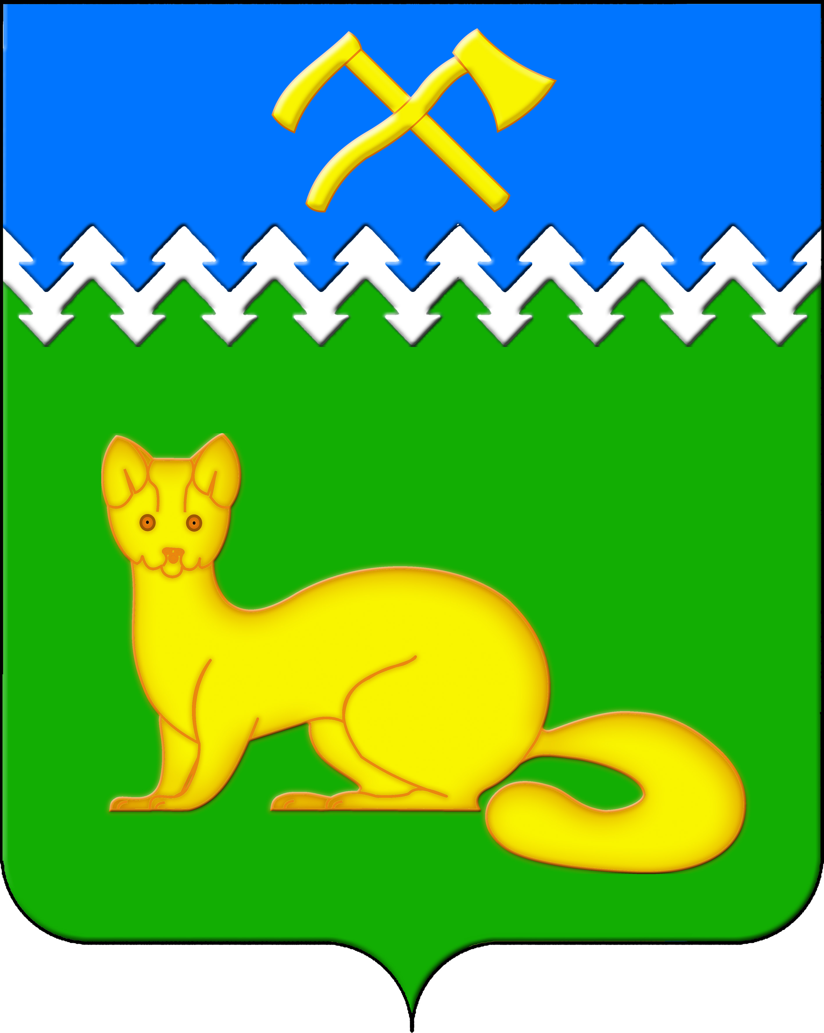
АДМИНИСТРАЦИЯ БОГУЧАНСКОГО СЕЛЬСОВЕТА
БОГУЧАНСКОГО РАЙОНА
КРАСНОЯРСКОГО КРАЯ

П О С Т А Н О В Л Е Н И Е
24.02.2025 с. Богучаны № -п

О проведении на территории муниципального образования Богучанский сельсовет муниципального конкурса "Лучшее оформление фасадов зданий и прилегающих территорий учреждений, организаций и предприятий к празднованию 9 Мая - Дня Победы"

В целях подготовки праздничного оформления с. Богучаны и д. Ярки к 80-летию Великой Победы (9 мая 2025 года) постановляю:
1.Провести муниципальный конкурс «Лучшее оформление фасадов зданий и прилегающих территорий учреждений, организаций и предприятий к празднованию 9 Мая – Дня Победы» среди предприятий, учреждений, организаций муниципального образования Богучанский сельсовет с 01 апреля 2025 года по 25 апреля 2025 года.
2.Утвердить Состав конкурсной комиссии по организации и проведению муниципального конкурса «Лучшее оформление учреждений, организаций, предприятий фасадов зданий и прилегающих территорий к празднованию 9 Мая – Дня Победы» согласно приложению 1.
3.Утвердить Положение о муниципальном конкурсе «Лучшее оформление фасадов зданий и прилегающих территорий учреждений, организаций и предприятий к празднованию 9 Мая – Дня Победы» согласно приложению 2.
4. Опубликовать в средствах массовой информации и разместить на официальном сайте администрации сельсовета настоящее постановление.

5. Контроль за выполнением настоящего постановления возложить на заместителя главы Богучанского сельсовета В.П. Каликайтиса.

7. Постановление вступает в силу с момента его подписания.

Глава Богучанского сельсовета Л.В. Шмелёва

Приложение № 1
к постановлению администрации
Богучанского сельсовета
от «___»_______2025 года

Состав
конкурсной комиссии по организации и проведению на территории муниципального образования Богучанский сельсовет муниципального конкурса «Лучшее оформление фасадов зданий и прилегающих территорий учреждений, организаций и предприятий к празднованию 9 Мая – Дня Победы»

Каликайтис В.П. - заместитель главы Богучанского сельсовета, председатель комиссии;
Григорьева Н.В. – главный специалист отдела жизнеобеспечения территории Богучанского сельсовета, секретарь комиссии.

Члены комиссии:
Кучина С.А. – главный редактор газеты «Ангарская Правда»;
Рукосуев В.А. – начальник отдела жизнеобеспечения Богучанского сельсовета;
Ждановская Н.Н. – депутат Богучанского сельского Совета депутатов;
Колесов А.А. - депутат Богучанского сельского Совета депутатов;
Яковлева Е.С. – художник оформитель районного дома культуры «Янтарь».

Приложение № 2
к постановлению администрации
Богучанского сельсовета
от «___»_______2025 года

Положение
о муниципальном конкурсе «Лучшее оформление фасадов зданий и прилегающих территорий учреждений, организаций и предприятий к празднованию 9 Мая – Дня Победы»
(далее – Положение)

1. Настоящее Положение определяет порядок, условия организации и проведения на территории муниципального образования Богучанский сельсовет муниципального конкурса «Лучшее оформление фасадов зданий и прилегающих территорий учреждений, организаций и предприятий к празднованию 9 Мая – Дня Победы» (далее – конкурс).
2. Целями конкурса являются: патриотическое воспитание подрастающего поколения, создание праздничной атмосферы для жителей и гостей района в преддверии и в период проведения праздника, формирование уважительного отношения общества к истории России, повышения эстетической выразительности фасадов, входных зон, прилегающих территорий.
3. Организатором конкурса является администрация Богучанского сельсовета Богучанского района Красноярского края (далее – администрация).
4. Конкурс проводится среди предприятий, учреждений, организаций (всех форм собственности), осуществляющих свою деятельность на территории муниципального образования Богучанский сельсовет (далее Участники конкурса) на лучшее праздничное оформление фасадов зданий, прилегающих и придомовых территорий по следующим группам:
Первая группа - административные здания территорий с. Богучаны и д. Ярки;
Вторая группа - общеобразовательные учреждения: (школы, детские сады), учреждения дополнительного образования, объекты социальной защиты населения, здравоохранения, культуры и спорта;
Третья группа- объекты потребительского рынка (любых форм собственности): торговые центры, магазины, предприятия общественного питания, торговые комплексы, павильоны, киоски.
5. Приобретение материалов и выполнение работ по оформлению осуществляется за счет средств участников конкурса.
6. Для участия в конкурсе в срок до 25 апреля 2025 года необходимо предоставить заявки по форме согласно приложению к Положению и фотографии в количестве до 5 шт. на адрес электронной почты: ssbog24@yandex.ru, телефон для справок 8(39162)2-13-55.
8. Критериями оценки участников являются:
-соответствие праздничной тематике (использование в оформлении символов Победы – знамен, наград, эмблем, фотографий памятников воинам;
- освободителям, боевых сражений.
-тематическое декоративно - художественное оформление витрин, витражей, входных групп, прилегающих территорий с использованием праздничной атрибутики;
- применение нестандартных и новаторских решений в оформлении (использование современных разработок в области полиграфии, дизайна);
-использование современных направлений и технологий (подсветка, проекция, световые эффекты, бегущая строка и др.)
- масштабность оформления;
- оформление прилегающей территории;
- ухоженность входной группы (наличие урн, опрятность и чистота).
9. Оценка участников осуществляется по каждому критерию в баллах - от 1 до 5.
10. Решение о присуждении мест принимается простым большинством голосов членов комиссии путем открытого голосования.
11. Победителями признаются Участники конкурса, набравшие наибольшее количество баллов.
12. Подведение итогов конкурса состоится 30 апреля 2025 года.
13. По результатам конкурса предусмотрено три призовых места в каждой группе участников конкурса, которые будут присуждаться в соответствии с набранным количеством баллов.
14. Решение комиссии оформляется протоколом и утверждается главой Богучанского сельсовета.
15. Победители конкурса награждаются грамотами и подарочными сертификатами, приобретенными за счет средств бюджета Богучанского сельсовета.
Приложение
к Положению о муниципальном конкурсе
«Лучшее оформление фасадов зданий
и прилегающих территорий учреждений,
организаций и предприятий
к празднованию 9 Мая – Дня Победы»

Заявка
на конкурс «Лучшее оформление фасадов зданий и прилегающих территорий учреждений, организаций и предприятий к празднованию 9 Мая – Дня Победы»

________________________________________________________________
(наименование предприятия, адрес телефон)

________________________________________________________________

Фамилия Имя Отчество руководителя, телефон________________________ ____________________________

